Polinomok
- Mondja ki és bizonyítsa a polinomok maradékos osztására vonatkozó tételt!
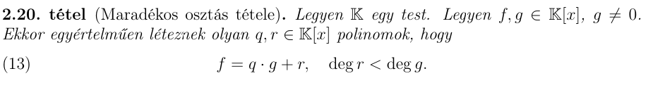
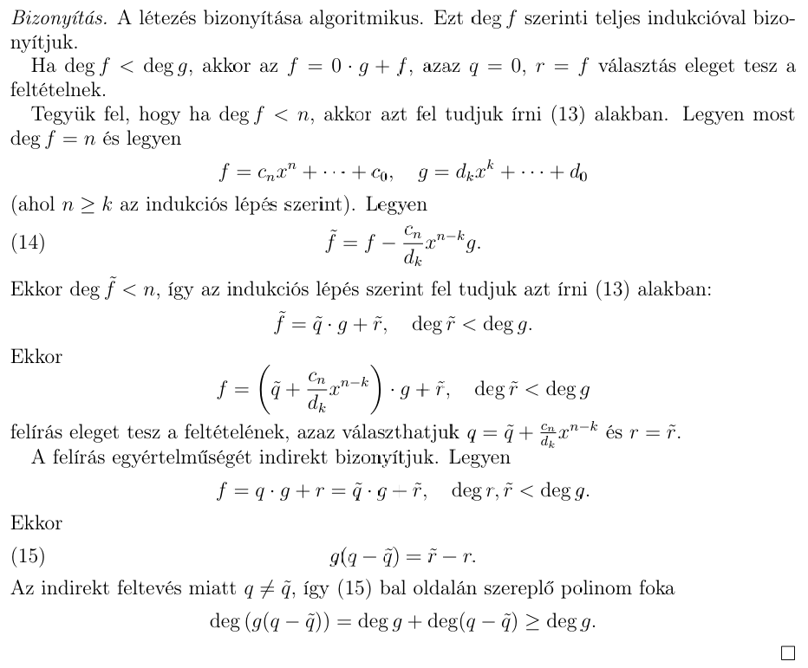

- Mondja ki és bizonyítsa a polinom foka és gyökszáma közötti összefüggést!
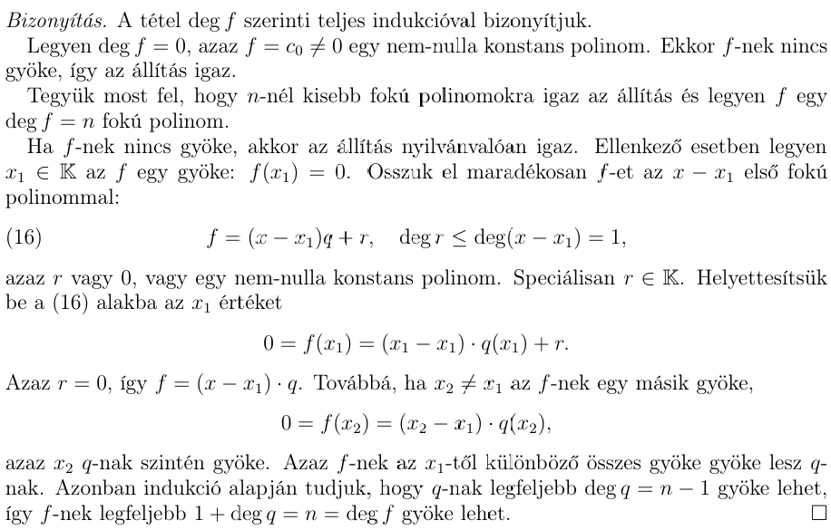

- Vázolja az euklideszi algoritmust polinomok körében és bizonyítsa annak helyességet!
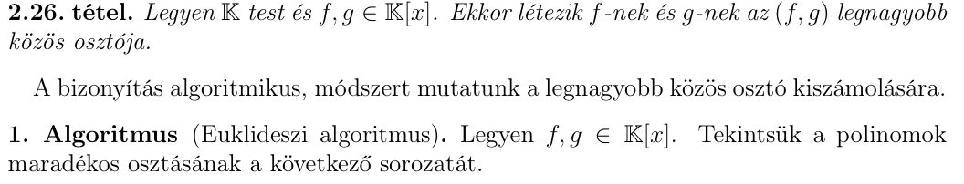
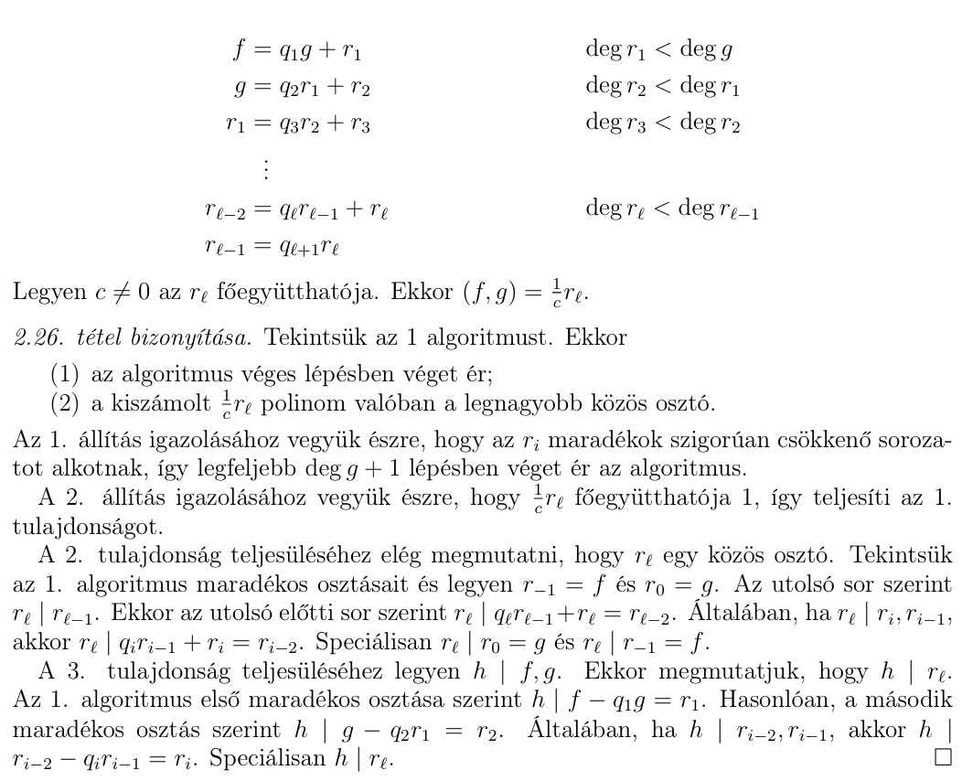

- Vázolja a bővített euklideszi algoritmust polinomok körében és bizonyítsa annak helyességet!
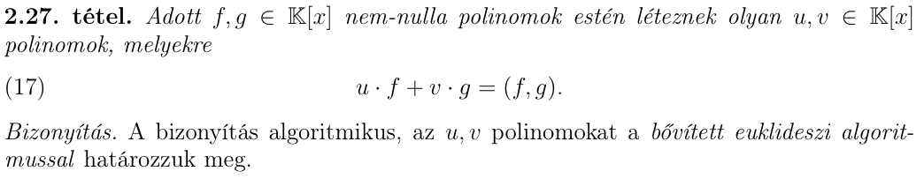
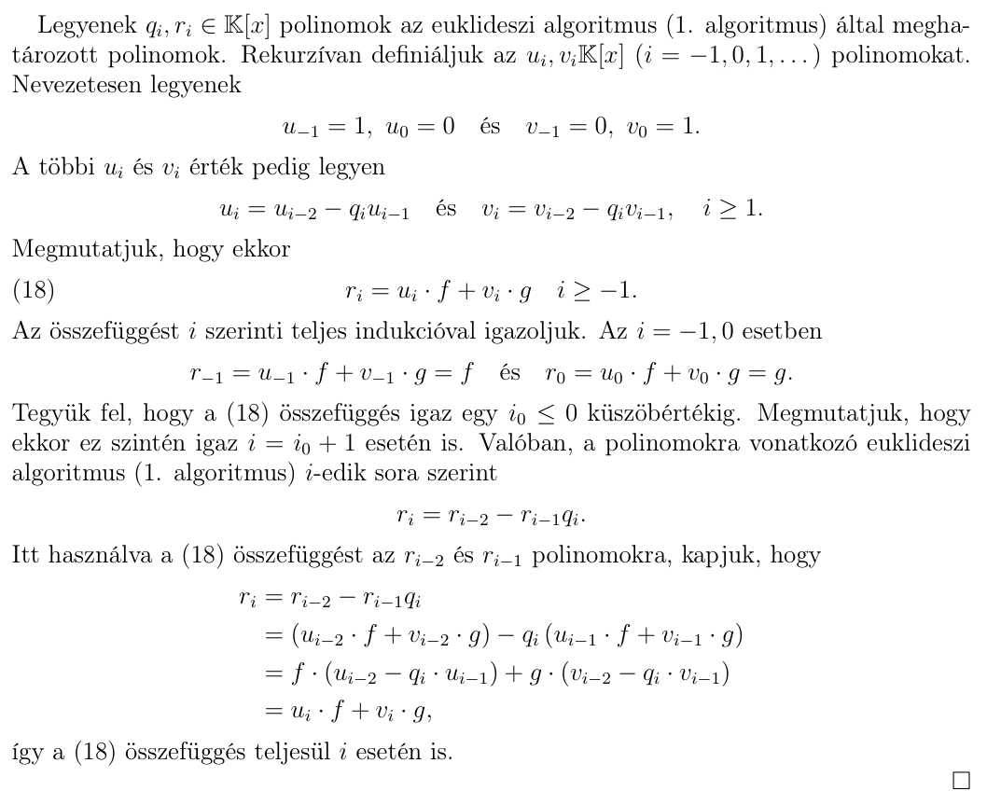

- Mondja ki és bizonyítsa a formális deriváltra vonatkozó szorzatszabályt!
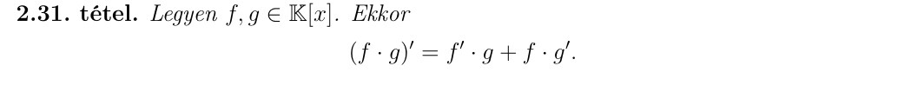
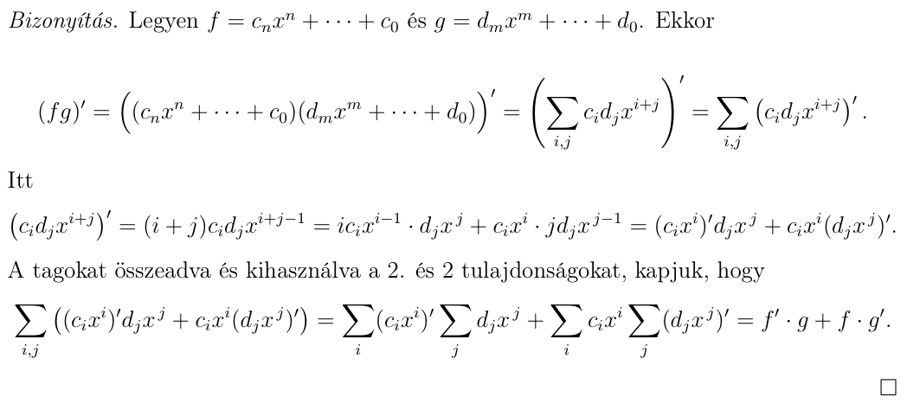

- Mondja ki és bizonyítsa a formális derivált és többszörös gyökök közötti összefüggést!
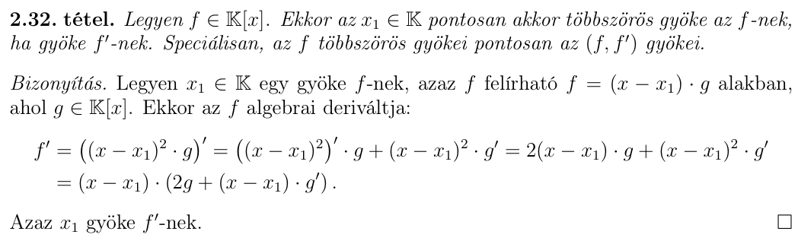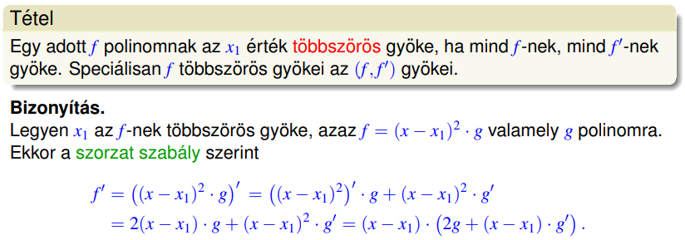

- Vázolja a Lagrange interpolációt! Mondja ki és bizonyítsa az arra vonatkozó tételt!
